#### **Московский Комитет Образования**

Южное Окружное Управление

**Средняя общеобразовательная школа № 438.**

Фотоальбом

по Москвоведению

Тема: “Зачатьевский монастырь”

Ученицы 9 “Г” класса

Шамаковой Валерии Владимировны

Учитель – руководитель

Титова Наталья Викторовна

2002

#### Содержание

Введение 3

Основание монастыря 5

Краткая история монастыря 10

Чудеса Зачатьевского монастыря 21

Монастырь в наши дни 27

Заключение 38

Литература и ссылки 39

# Введение

Темой своей экзаменационной работы я выбрала “Зачатьевский монастырь”. В настоящее время происходит возрождение православных обычаев, восстанавливаются полуразрушенные храмы и строятся новые.

Монастыри издревле строились на особых местах, помогающих найти просветление или связанных с важными событиями. Также кроме своей прямой функции божьей обители многие монастыри служили стратегическими объектами, защищавшими подходы к столице. В этом случае монастырь располагался недалеко от какого-нибудь пути сообщения на возвышенном, пригодном для обороны месте.

Между Москвой-рекой и улицей Остоженкой, в районе, который в старину называли Земляным городом, находится Зачатьевский ставропигиальный монастырь – древнейшая женская обитель столицы. Его история восходит к XIV веку.

История основания и развития этого монастыря представляет большой интерес для изучения православных обычаев и культуры.

**Схема расположения монастыря.**

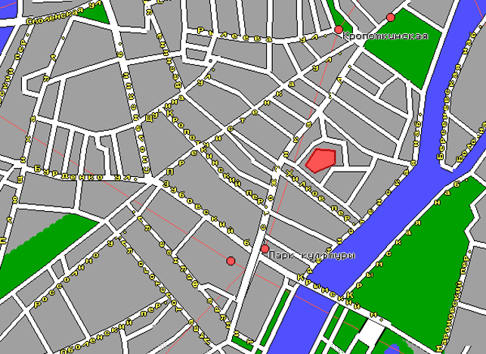

# 

# Основание монастыря.

До наших дней сохранились многочисленные свидетельства о жизни основательниц Зачатьевского Алексеевского женского монастыря игуменьи Иулиании и монахини Евпраксии.

Их родители Феодор и Мария, происходившие из знатного рода Черниговских бояр, имели пятерых сыновей, старшим из которых был Симеон – Елевферий (будущий святитель Алексий), и двух дочерей- 1300 году Ульяну, в 1302 году Иулию.

Благоверные родители с ранних лет воспитывали детей в благочестии, в любви к Богу и ближним.

Следуя примеру старшего брата Елевферия, сестры Ульяна и Иулия рано полюбили чтение Священного Писания и других душеспасительных книг. Возрастая духовно, они подобно женам-мироносицам следовали за своим старшим братом ко Христу, пламенея любовью ко Господу.

Отличаясь знатностью рода, благочестивые отроковицы славились своей скромностью и милосердием. Многие знатные юноши мечтали видеть их своими невестами, но сестры и не помышляли обручаться с женихами земными, они желали уневеститься Жениху Небесному. Испросив благословения у матери и старшего брата-инока Алексия (отец к тому времени уже скончался), сестры поступили в монастырь, где и приняли постриг – Ульяна с именем Иулиания в честь мученицы Иулиании Никодимской, а Иулия с именем Евпраксия в честь преподобной Евпраксии, девы Тавенской.

Преподобные Иулиания и Евпраксия.

Икона конца ХХ века.

Самостоятельных женских монастырей в Москве не было – обители разделялись на мужскую и женскую половину, находясь в единой ограде. Стремясь во всем быть достойными преемницами древних святых жен-пустынниц, монахини Иулиания и Евпраксия положили в сердце своем желание основать в Москве женскую обитель. Любовь к старшему брату-митрополиту, внушила этим богомудрым женам мысль устроить обитель во имя преподобного Алексия, человека Божия, небесного покровителя их брата митрополита. Святитель с радостью дал свое благословение на такое богоугодное дело.

Недалеко от кремля близ Москвы реки находились владения, подаренные еще Святителю Петру ханом Узбеком и с тех пор принадлежавшие Московским митрополитам. Часть занимали луга с сенокосами, отчего само урочище получило название – Остожье, Стоженец, Остоженка. Урочище было уединенным, что вполне благоприятствовало устроению монастыря, находилось недалеко от Кремля, где жил великий князь и можно было найти защиту на случай нашествия неприятеля и орошалось двумя реками: с одной стороны речкой Остоженкой, а с другой – Москвой-рекой. Было здесь и село Семчинское, или Сеучинское с церковью Успения Пресвятой Богородицы. На этом месте, принадлежавшем Святителю Алексию по праву митрополита Московского, благословением и иждивением его в 1360 г. был основан первый женский монастырь.

В начале был построен небольшой деревянный храм во имя преподобного Алексия, человека Божия. Маленький и тесный, он освещался лишь узкими слюдяными оконцами. Кроме келий и служб для монашествующих находилось здесь и кладбище, и все было обнесено единой оградой. Затем была построена соборная церковь в честь зачатия святой праведной Анны.

По соборному храму монастырь назывался Зачатьевским, по престолу в честь Алексия человека Божия – Алексеевским.

Преподобная Иулиания, подобно своему брату, рано презревшая мирские удовольствия и обученная монашеству духовным подвигом, следовала в управлении обители опыту древних подвижников. Имея светлый ум, она ясно сознавала необходимость различия в обращении с насельницами монастыря и благословляла новоначальных на послушание, сообразно способностям и характеру каждой; смогла объединить силою своего мудрого правления различных по происхождению и мирским привычкам людей в духовную семью.

Верной помощницей преподобной Иулиании была её сестра монахиня Евпраксия. Все труды по устроению обители они несли вместе. В монастыре всё делалось по совету и благословению их старшего брата, и около южной части ограды была выстроена келья, в которой он часто останавливался.

Повелением митрополита для обители из всех московских монастырей отобрали 30 сестёр, являвших особенные монашеские добродетели. В скором времени количество их возросло до девяноста – числа очень значительного для того времени. Постепенно росло и монастырское хозяйство, вклады в пользу святой обители от людей всех сословий, будь то богатый или бедный, способствовали укреплению и известности монастыря.

Но вот подошли к концу дни земной жизни основательниц обители. Не окончилось ещё годовое поминовение Сергия Радонежского, игумена множества мужских монастырей, как монашество постигла новая утрата и великая скорбь об игумении Иулиании.

В 1393 году в ночь на 3 мая скончалась игумения Иулиания. Через год отошла в мир иной и сестра игумении монахиня Евпраксия.

Над местом погребения преподобных сестёр вскоре была сооружена часовня.

# Краткая история монастыря.

В 1360 г. основан Зачатьевский монастырь.

В 1514 г. после пожара в монастыре по воле князя Василия Ивановича был построен каменный двухпрестольный храм во имя Алексея Человека Божия и Преображения Господня.

После основания Новодевичьего монастыря в 1524 году, за монастырем прикрепилось название Старого девичьего монастыря.

После июньского пожара 1547 г. женский монастырь Алексея Человека Божьего был переведен Иваном Грозным в каменный город в Чертолье, ближе к Кремлю, на место, которое потом было предназначено для строительства храма Христа Спасителя. В Земляном городе осталась малая обитель, известная под названием Зачатейской. Место старого монастыря отошло в опричнину - любимому детищу царя Ивана Грозного.

Наследник его Федор Иоаннович, последний из правящей династии Рюриковичей, болезнен был, бесплоден. В 1584 г. царь Феодор Иоаннович и жена его Ирина основали на месте старого монастыря Зачатьевский монастырь в надежде на то, что Бог дарует им наследника. Главный собор монастыря был освящен во имя Зачатия святой Анны с приделами Федора Стратилата и святыя мученицы Ирины. Он был поставлен в центре территории монастыря. Другой храм рожества Пречистыя Богородицы да в пределе чудотворца Олексея митрополита. Территория монастыря была обнесена каменной оградой.

Попав на страницы краеведческой литературы, такое суждение, не имеющее документального подтверждения, существует до нашего времени. Ладанные книги за 1585 г. позволяют установить, что монастырь был действительно основан между весной 1584 г. и июлем 1585 г. на старом месте Алексеевского монастыря. О том, что это произошло именно по повелению царя Феодора (а не царя Ивана в последние месяцы его жизни), говорит жалованная грамота царя Михаила Феодоровича 7131 (1623) г.

При учреждении монастыря устанавливается преемственность со старым, основанном сестрами святителя. Отыскиваются их погребения. В церкви Рождества Богородицы устраивают придел во имя святителя Алексия, что усиливает память о его благословении этого места.

В 1585 г. в новом Зачатьевском монастыре в Москве соборные приделы освящаются во имя патрональных святых царя и царицы.

После прихода на престол брата жены царя Федора - Бориса Годунова началось смутное время и польская интервенция.

Русь спасло народное ополчение, которое возглавил князь Пожарский. Ставка князя в 1612 году находилась на Остоженке. В августе 1612 года около стен Зачатьевского монастыря ополченцы князя Дмитрия Пожарского начали атаку на поляков и взяли приступом их укрепление близ Арбатских ворот, отразив попытку польского войска гетмана Хоткевича прорваться в Кремль. Однако монастырь сильно пострадал, но вскоре был возрожден.

В 1623 г. монастырь был возобновлен. Возможно, в это время была сложена новая ограда или поправлена старая - стены и башенки датируются XVII в. По периметру монастыря были кельи, служебные постройки, настоятельский корпус. Деревянные здания постепенно заменяли каменными. В монастыре была монахиней Софья, сестра Козьмы Минина; в монастыре содержали боярыню Евдокию Урусову, раскольницу, сестру Ф. Морозовой, пострадавшую за старую веру. Сохранившийся настоятельский корпус, каменный с подвальным этажом, расположенный справа от Святых Ворот, был построен на рубеже XVII-XVIII вв.

**Храм Христа Спасителя.**

**Старое место Алексеевского женского монастыря.**

**Москва. 14.04.2002**

**Памятник гражданину Минину и князю Пожарскому.**

### Москва 14.04.2002

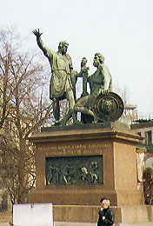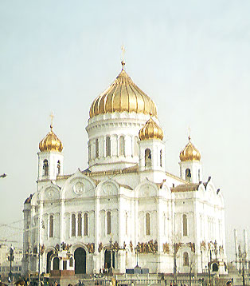

В 1696 г. на средства стольника Петра I Андрея Леонтьевича Римского-Корсакова были сооружены парадные въездные ворота с надвратной церковью Спаса Нерукотворного Образа. В центре, под храмом, устроен широкий сводчатый проезд, а с восточной стороны (под алтарем) - более узкий сводчатый проход. Композицию дополняет небольшая, одной высоты с алтарем, трапезная. С юга и запада храм обходит открытая галерея - гульбище. Сохранившийся надвратный храм монастыря, теперь представляет собою одну из древнейших построек Остоженки.

В 1724 г. для Римских-Корсаковых была устроена двухмаршевая лестница со стороны площадки. Владение Римских-Корсаковых было напротив монастыря с XVII в., а Спасская церковь была их домовым храмом до 1774 г.

В 1766 г. была построена церковь Неопалимой Купины кубический одноглавый храм подле собора. Храм был выстроен на средства Анны Михайловны Аничковой. В церкви Неопалимой Купины, построенной над могилами сестер святителя Алексия, существовала надпись на надгробном камне, списанная в 1781 г. В поданной в московскую духовную консисторию описи значилось: "На надгробном камне надпись такова в 7100-м году на сем месте погребено тело бывшей первой игуменьи Улеянии, сестра родная старица Евпраксия, а по роду сестра родная чудотворцу Алексию.

В стенах Зачатьевской обители с XVIII века находилась чудотворная икона Богородицы, именуемая “Милостивая”, очень почитаемая москвичами. Ее необычную иконографию часто сравнивают с Киккской Милостивой иконой, по преданию написанной евангелистом Лукою, находящейся на Кипре в Киккской обители.

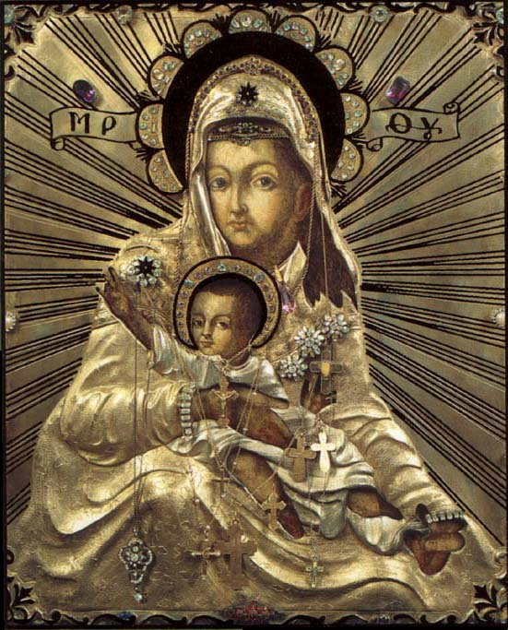

В 1798-99 г. была построена трапезная - каменный двухэтажный дом.

##### Икона Божией Матери "Милостивая"

### Россия г. Москва Зачатьевский женский монастырь

**Празднование иконы установлено 12 ноября и 26 декабря.**

В 1800 г. возвели трехъярусную колокольню.

В 1804-07 гг. по плану и "под смотрением" М. Ф. Казакова и сына его М. М. Казакова на месте древних храмов был возведен грандиозный Рожденственский собор. Вместе с колокольней собор составил прекрасный готический ансамбль: двухъярусный мощный храм с подчеркнуто острым силуэтом и крупная монументальная колокольня. Приделы Зачатия прав. Анны, вмч. Федора Статилата, святого Алексея, Митрополита Московского и Казанской Божьей Матери были включены в соборный комплекс.

В 1837 году Алексеевская обитель (на новой территории), по указу Николая I, была во второй раз перенесена уже в Красное село, а в 1839 году на ее месте был заложен Храм Христа Спасителя.

В 1846-50 гг. на средства Варвары Михайловны Головиной (1802-75) по проекту М. Д. Быковского было построено новое каменное здание монастырской богадельни с церковью Сошествия Святого Духа.

В 1887 г. была упразднена церковь Неопалимой Купины в связи с включением ее объема в соборный придел во имя Казанской иконы Божьей Матери, устроенный в юга.

**Образ Пресвятыя Богородицы Неопалимая Купина.**

**Икона начала XIX века Зачатьевского монастыря.**

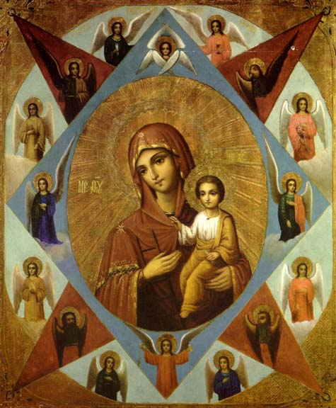

Так сложился монастырский комплекс: в центре - главный собор с придельными храмами; с запада от него - монастырская больница с церковью Сошествия св. Духа, где была погребена ее устроительница, монахиня Вера; настоятельский корпус; кельи каменные и деревянные по периметру; святые врата с надвратной церковью Спаса Преображения.

В XIX и XX вв. на территории обители появилось множество жилых и хозяйственных корпусов. При монастыре работала двухклассная начальная школа.

**Зачатьевский женский монастырь. Общий вид. 1881 год.**

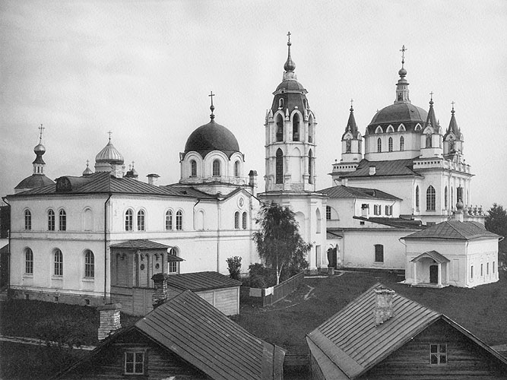

К началу ХХ века монастырь представлял собой величественный ансамбль с четырьмя храмами и одиннадцатью каменными строениями.

Революция 1917 года все изменила. 16 марта 1925-го, за 9 дней до кончины, служил свою последнюю Литургию святой Тихон, Патриарх Московский и Всея Руси. В 1925 году Зачатьевский монастырь был закрыт.

Перед закрытием монастыря последняя его игуменья Мария на последнем молебне поставила свой игуменский жезл к чудотворной иконе Царицы Небесной “Милостивая”, вверяя сестер обители покровительству и заступничеству Божией Матери. Позже чудотворный образ вместе с жезлом был передан в находящуюся неподалеку церковь святого пророка Илии в Обыденном переулке.

Некоторые из 180 сестер после разорения святого места не ушли отсюда, а ютились по подвалам близлежащих домов. Большинство же сестер было сразу отправлено по этапу в Сибирь. Многие погибли еще по дороге. Уцелевшие сестры духовно окормлялись и несли послушание при храме Пророка Илии, Обыденский храм стал духовным прибежищем для священнослужителей, монахинь и прихожан разоренного монастыря, оберегая монастырские реликвии и сохраняя традиции обители. В 1984 году умерла последняя из сестер.

В 1925 году многие строения монастыря обращены в "трудкоммуну для беспризорных". В советское время название “Зачатьевский монастырь” превратилось в “Зачмон”.

В 1933 г. с церкви Сошествия св. Духа сняли купол и полностью перестроили здание.

Весной 1934 г. был взорван великолепный по своей красоте и изысканности Зачатьевский монастырский собор, постройки великого русского архитектора XVIII века - М. Казакова. К 1939 г. на его месте было построено типовое школьное здание. Революционные учреждения любили почему-то оккупировать школы и заняли 80% дореволюционных школьных зданий. Детям приходилось учиться в три смены, но школ все равно не хватало. Тогда Моссовет принял решение: в центре Москвы построить 30 школ на месте храмов, ударить образованием по церковному мракобесию. Из них построено 23.

В 1991 г. приходом храма святого пророка Илии в Обыденском переулке было создано сестринство во имя Милостивой иконы Божией Матери и начаты труды по возрождению монастыря. Богослужения возобновлены в 1993 г.

В мае 1995 года по благословению Святейшего Патриарха и Указу Священного Синода Зачатьевский женский монастырь был учрежден вновь.

25 ноября 1999 года вновь открывшемуся Зачатьевскому женскому монастырю в присутствии множества духовенства и мирян Русской Православной Церкви была возвращена чудотворная икона Богородицы, именуемая “Милостивая”.

16 мая 2001 года состоялось прославление св. Иулиании, первой игуменью монастыря, и монахини Евпраксии в лике святых.

# Чудеса Зачатьевского монастыря.

Многие чудеса творили преподобные Иулиания и Евпраксия по усердной молитве всех призывающих их на помощь. Сестры Зачатьевской обители записывали их. Вот только некоторые из чудесных историй.

Одна послушница рассказывала следующий чудесный случай явного заступничества игумении Иулиании и монахини Евпраксии: “Я жила на том месте, где по преданию, когда-то были кельи преподобных, то есть против упразднённой ныне церкви “Неопалимой Купины”. Вижу однажды сон, как две монахини, совершенно мне незнакомые, поспешно бегают с вёдрами к колодцу, находящемуся и по сие время против трапезного корпуса, и, накачавши воды, спешно носят её к собору. С большим удивлением я смотрела на эту деятельную работу незнакомых сестер и с этим проснулась”. Этот сон привёл в немалое смущение некоторых стариц, признавших в этих монахинях преподобных. И сон этот не далее как через двое суток явил себя на самом деле. В полдень того дня неожиданно для всех страшная грозовая туча нависла над мирной обителью, неумолкаемые раскаты грома и беспрестанный блеск молнии приводили в ужас всех её обитательниц. Один из таких ударов молнии попал в купол храма, где и произвел пожар в деревянных стропилах. Испуганные и растерянные сёстры в страхе метались по монастырю, не имея никакой возможности прекратить пожар, начавшийся в столь недоступном месте храма. Однако же к великому удивлению и радости всех, пожар сам по себе, без всякой человеческой помощи, скоро прекратился. Только теперь всем слышавшим сон послушницы стало понятно, что такая неожиданная защита, такое чудесное спасение было явлено помощью преподобных игумении Иулиании и монахини Евпраксии.

В Никитском монастыре жила девочка, которая с 13 лет начала страдать припадками, с каждым днем ей становилось все хуже. Знакомая монахиня из Зачатьевского монастыря предложила отслужить панихиду по преподобным. Монахиня, жившая с девочкой, вскоре приехала в Зачатьевский монастырь, отслужила панихиду по преподобным, усердно прося их исцелить больную. Возвратясь из монастыря, сестра положила на больную возду’х, который лежал на гробнице и вскоре девочка сделалась спокойнее, припадки стали реже и слабее, а впоследствии совершенно прекратились.

Послушница Зачатьевского монастыря А.С. страдала долгое время болью в груди и так сильно, что временами не могла ходить. Несколько раз обращалась к врачам, но они не только помочь, но даже определить болезнь не могли. Она обратилась к своим покровительницам и заступницам преподобным Иулиании и Евпраксии; усердно помолясь, взяла песочек с могилок, проглотила несколько песчинок и, благодарение Господу, по молитвам преподобных, стала совершенно здорова.

Сын генерала Бельгардта Алексей пяти лет тяжко заболел. Родители его перепробовали все средства, потеряв последнюю надежду на выздоровление; в полном отчаянии они обратились с верой к преподобным, отслужили панихиду, прося со слезами возвратить к жизни их сына. Взяли масла от лампады, висящей над гробницами, помазали им мальчика, и он выздоровел.

В 1868 году в сентябре месяце четыре особы получили исцеление от преподобных игумении Иулиании и монахини Евпраксии; с ними находился доктор Соколов, который был в совершенно в безнадёжном состоянии. Отслужили панихиду по матушкам, возложили на больного сорочку, лежавшую на гробнице, и с этого времени доктор Соколов начал поправляться. Так и прочие, с верою прибегавшие к помощи преподобных, получили исцеление.

Одна девочка не могла ходить пять лет; родителям её посоветовали отслужить по преподобным панихиду, и вскоре девочка начала ходить. В знак благодарности за исцеление родители пришли с девочкой вторично отслужить панихиду, о чём и сообщили сёстрам.

В 1870 году одна дама по совету родных принесла сорочку своего умирающего ребёнка на гробницу преподобных и после панихиды спешно возвратилась домой, надела на больного принесённую сорочку, и ребёнок выздоровел.

В 1900 году тринадцатилетний мальчик из села Карачаево, по имени Василий, страдал сильными припадками: часто падал бился с пеной у рта. Мать долгое время его лечила, но ничего не помогало. Она привела его в Зачатьевский монастырь к преподобным Иулиании и Евпраксии. Находящаяся при гробнице монахиня посоветовала ей положить рубашку больного мальчика на гробницу и потом надеть на него, взять песочек с могилы, положить в воду и поить его; мать так и поступила. Через некоторое время она стала замечать, что припадки с её сыном стали значительно слабей, наконец и совсем прекратились. Благодарная женщина не замедлила прийти поблагодарить угодниц Божиих и отслужить панихиду.

Крестьянка Калужской губернии, Тарусского уезда, по имени Марфа, была долгое время гонима своим мужем, он всё время сильно пил и страшно буйствовал. Совместная их жизнь стала невозможной, и бедная женщина решилась навсегда расстаться с ним. Но прежде чем уехать она отслужила панихиду по преподобным Иулиании и Евпраксии, к которым имела сильную веру. У гробницы угодниц Божиих она излила всю скорбь своей измученной души, прося с горькими слезами молитв и заступления святых. Мольба её была услышана: не прошло и недели, как её буйный муж совершенно изменился, перестал пить и сделался хорошим семьянином. Благочестивая женщина с благодарностью отнесла всё свершившееся к помощи угодниц Божиих.

Московская мещанка Анна Евграфова долгое время страдала бессонницей тоской, так что была близка к помешательству, но когда отслужила панихиду по преподобным, вернувшись домой, почувствовала себя совершенно успокоенной и в эту ночь крепко заснула, чего давно с ней не было. Вскоре она окрепла и стала здорова.

Монахиня Зачатьевского монастыря М. А. в 1908 году заболела воспалением кишок; лечивший её врач признал болезнь очень опасной и дал совет быть готовой к плохому исходу. После этого больная, обратилась с верой и слезной молитвой к угодницам Божиим Иулиании и Евпраксии. Взяв масла из лампады, она вытерлась им и по милости Божией и ходатайству преподобных через некоторое время совершенно выздоровела.

Московской губернии мещанин Алексий Фролов, служивший на железной дороге машинистом, при крушении поезда остался жив, но от сильного испуга сошел с ума, почему и был помещен в больницу для душевнобольных. Пробыв там три месяца, он был признан врачами неизлечимым. Жена его слышала от многих, что в Зачатьевском монастыре служат панихиды по преподобным Иулиании и Евпраксии и многие получают исцеление. Пришла и она, отслужила панихиду и положила рубашку мужа на гробницу матушек. С верой помолясь, взяв масла из неугасимой лампады и песочка с могилы преподобных, она отправилась в больницу к мужу. Когда она надела рубашку на больного, то он почувствовал (как впоследствии сам рассказывал), что будто все тело его охватило легким холодом и тотчас голова его сделалась совершенно свежей. С этого времени он быстро стал приходить в себя и настолько выздоровел, что его опять взяли на прежнюю службу. С благодарными слезами он рассказывал монахиням о своем чудесном исцелении. И, с тех пор, часто приходил отслужить по преподобным панихиду.

9 января 1909 года привезли в Зачатьевский монастырь крестьянина из деревни Саларево Московской губернии, по имени Иван Макаров. Три сильных человека едва могли ввести его в церковь, где почивают преподобные. Он страшно буйствовал и сквернословил, все на себе рвал и поносил все святое. Немало труда стоило напоить его святой водой и помазать маслом из лампады угодниц Божьих, но так как он страшно бранился, то заставили вывести его из храма. Жена его очень плакала и усердно молилась преподобным Иулиании и Евпраксии. На третий день он вторично явился в церковь, но уже не буйным и не сквернословцем, а смиренным богомольцем, прося у всех присутствующих монахинь прощения. Извиняясь, он говорил, что тяжесть в голове и какая-то злобная сила заставляли его все рвать на себе и ругаться. Он с благодарными слезами говорил монахине, что истинно по молитвам угодниц Божиих получил исцеление от своей ужасной болезни.

Один мальчик по имени Алексей Горбылев, пятнадцати лет тяжело заболел брюшным тифом. После нескольких визитов, доктор предупредил, что больной не перенесет такой сильной болезни. Тогда мать, убитая горем, обратилась за помощью к преподобным Иулиании и Евпраксии. Отслужила заупокойную обедню и панихиду по преподобным, приложила рубашку к их гробнице. Возвратясь домой, сейчас же надела рубашку на сына, и тут же ему стало лучше, и вскоре он совершенно выздоровел.

# Монастырь в наши дни.

На территории монастыря сохранились некоторые строения - при входе в монастырские ворота с правой стороны стоит здание настоятельских покоев, с левой - кельи, напротив школы, к западу от нее - переделанное здание бывшей трапезной с больничной церковью, а вокруг еще остались остатки стен монастыря. Уцелевшие монастырские постройки перестроили под жилые дома. Со временем некоторые из них перестроили и отдали учреждениям. До неузнаваемости был перестроен храм Сошествия Святого Духа.

Надвратная церковь сохранилась и была внешне отреставрирована в 1960-е годы. В ней размещалась научно-исследовательская лаборатория по консервации и реставрации. В 1990 г. настоятельский корпус и кельи занимал "почтовый ящик". В других зданиях размещались: комитет международного совета по охране памятников и научно-методический совет, профтехучилище, проектный институт, школа. Монастырский комплекс реставрируется уже 40 лет, но до сих пор работа не завершена.

Сейчас в монастыре проживает 25 насельниц. Как и раньше, при монастыре устроены богадельня, воскресная школа, швейная и иконописная мастерские, издательство, пекарня и просфорня. В новом трапезном корпусе устроен и освящен храм Зачатья св. прав. Анны. При монастыре действуют два подворья: в Московской области в деревне Барвиха и в Ярославской области.

**Храм Сошествия Святого Духа. Фрагмент западной стены.**

**14.04.2002**

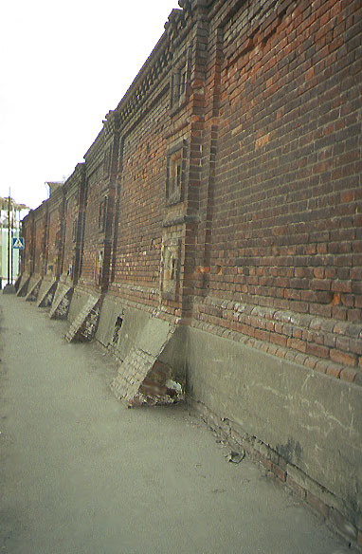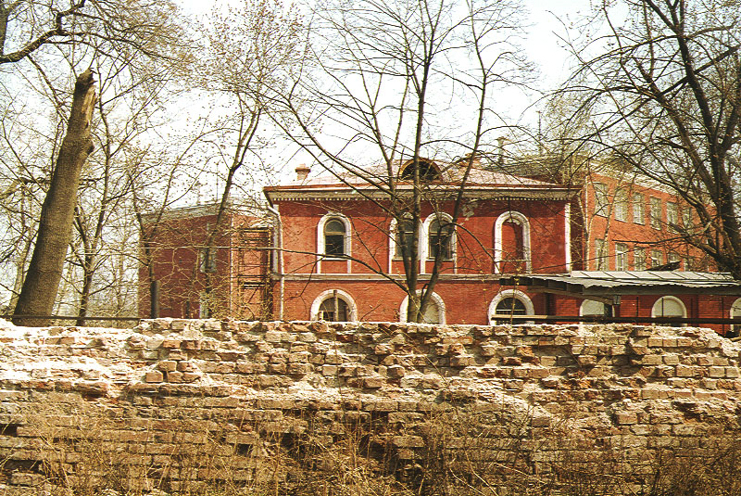

**Северная стена.**

**14.04.2002**

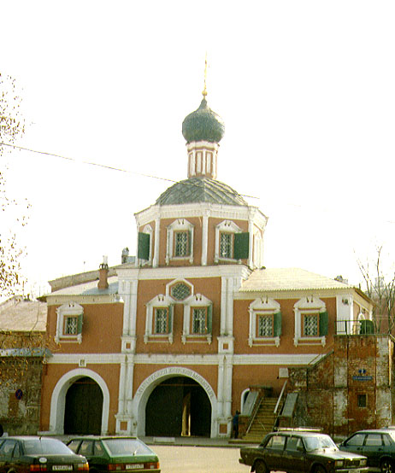

**Надвратный храм.**

**Северный вход в монастырь.**

**14.04.2002**

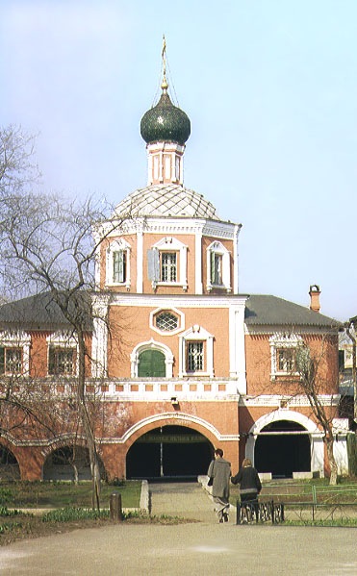

**Надвратный храм.**

**Вид из монастыря.**

**14.04.2002**

**Надвратный храм.**

**Вид из монастыря.**

**14.04.2002**

**Трапезный корпус.**

**14.04.2002**

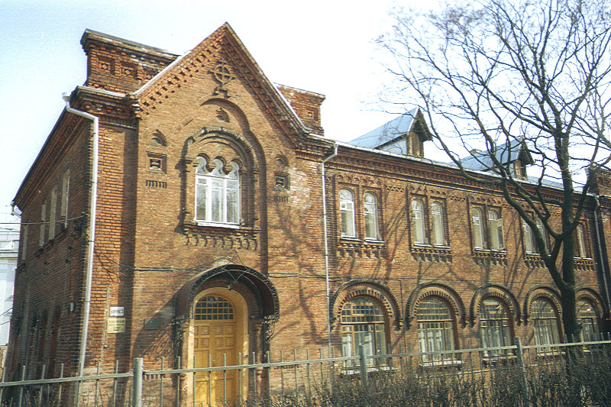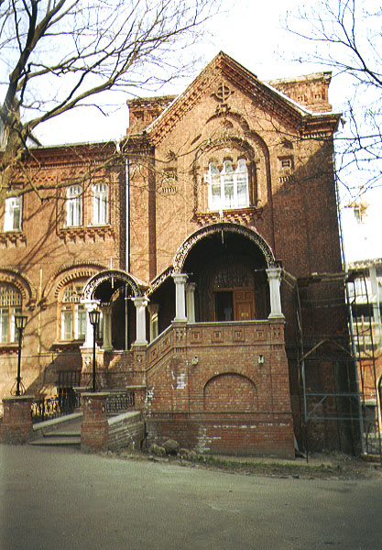

**Трапезный корпус.**

**Храм Зачатия святой праведной Анны.**

**14.04.2002**

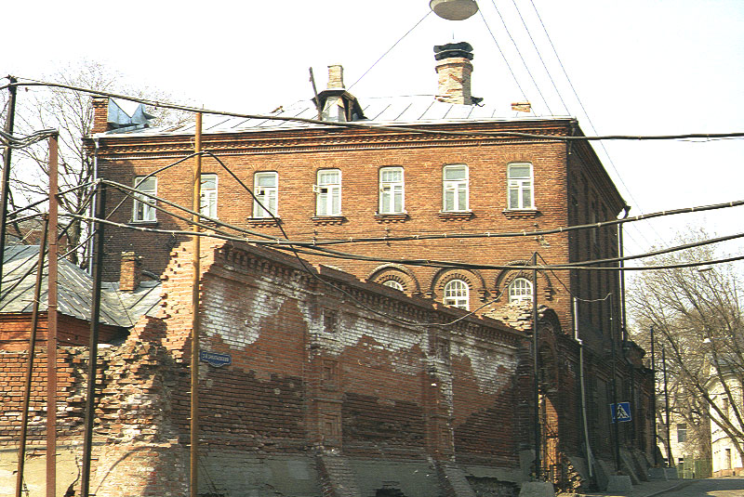

Трапезный корпус. Южная сторона. 14.04.2002

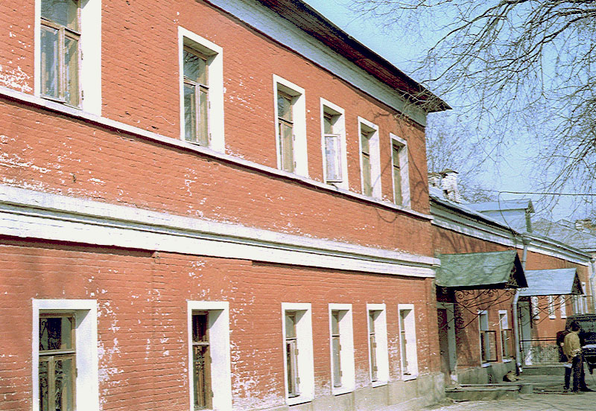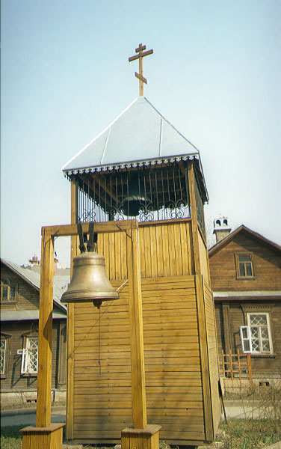

###### Настоятельский корпус. 14.04.2002

**Колокольня.**

**14.04.2002**

**Проектный институт в корпусах монастыря.**

**14.04.2002**

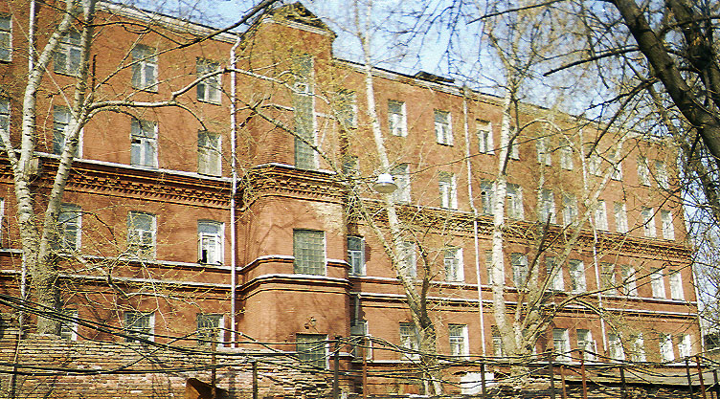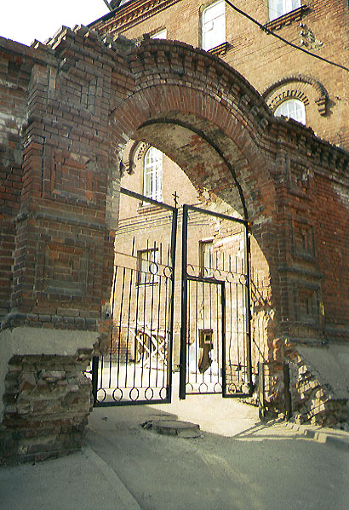

**Восточные ворота.**

**14.04.2002**

**Колокольня.**

**14.04.2002**

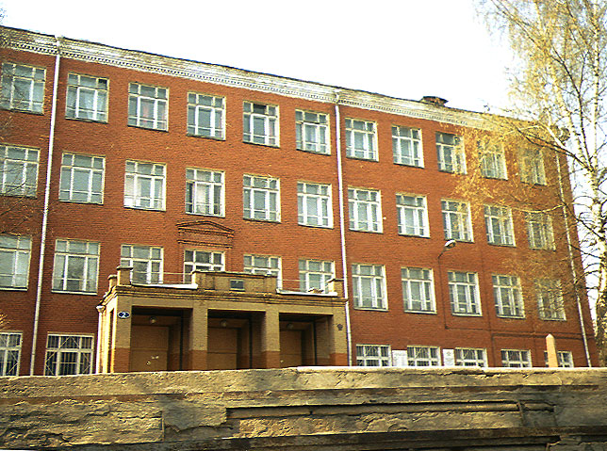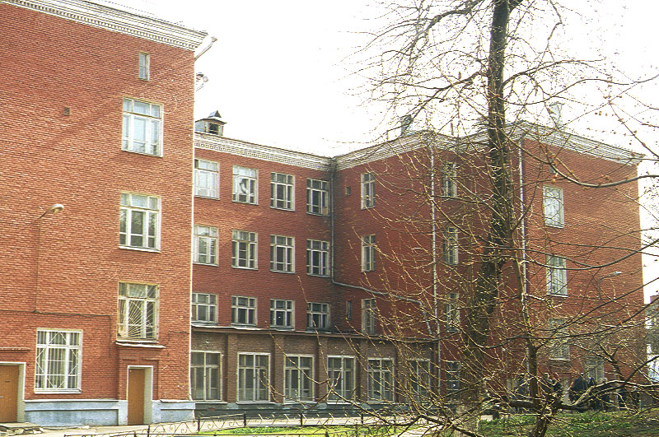

**Типовое здание школы №36 на месте Собора Рождества Пресвятой Богородицы.**

**14.04.2002**

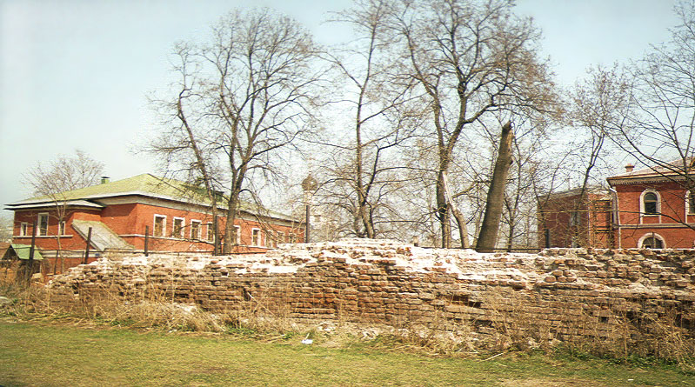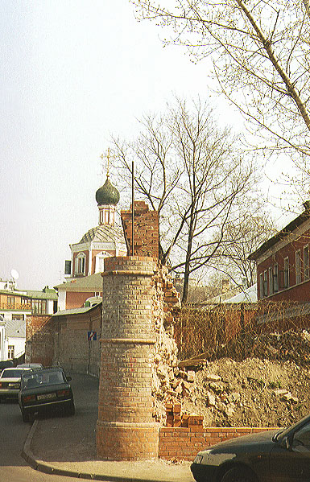

**Западная стена.**

**14.04.2002**

Чудотворная икона Богоматери “Милостивая” временно пребывала в Обыденском храме, с нее был сделан список, на котором, в отличие от чудотворного образа на списке, Царица Небесная изображена с настоятельским жезлом. Вскоре после своего водворения в храме список стал мироточить.

И вот, в праздник иконы Божией Матери “Милостивая”, 25 ноября 1999 года чудотворный образ был возвращен в Зачатьевский монастырь. Торжественный крестный ход прошел по старым московским улочкам от храма святого пророка Илии до обители. В нем участвовал Патриарх Алексий II, четыре архипастыря, множество священников и мирян Русской Православной Церкви. В монастыре Святейшим Патриархом была отслужена Божественная литургия.

Предстоятель Русской Православной Церкви поздравил насельниц с возвращением чудотворного образа и пожелал, чтобы святыня укрепляла мать-игуменью, духовенство, сестер обители и всех тех, кто приходит в Зачатьевский монастырь на общую молитву.

**Служение Святейшего ПатриархаАлексия II в день празднования “Милостивой” иконы Божией Матери.**

Предстоятель Русской Православной Церкви вручил игуменье Иулиании посох последней настоятельницы монастыря как символ того, что отныне ей вручается попечение о насельницах обители. Святейший Патриарх пожелал милости Царицы Небесной в дальнейшем возрождении монастыря.

Зачатьевский женский ставропигиальный монастырь находится под покровительством самого Святейшего Патриарха Московского и всея Руси Алексия II. Ставропигиальные монастыри — управляемые непосредственно Патриархом или Святым Синодом и пользующиеся особыми привилегиями. Название, взятое из греческого языка и означающее «утверждаю крест», указывает, что крест в этих монастырях водружали Патриархи.

Внутренний вид храма Зачатия св. прав. Анны

Богослужения в монастырских храмах совершаются ежедневно:

Божественная Литургия в 8 часов

Вечернее богослужение в 17 часов.

Монастырь принимает пожертвования от мирян на расчетный счет: 40703810700390000031 БИК 044525219 к/сч. 30101810500000000219

МББ “Банк Москвы” г. Москва.

# Заключение

Прорабатывая данную тему мы узнали о истории основания и развития первого московского женского монастыря, о современниках св. Сергия Радонежского - Митрополите Московском св. Алексии и его сестрах св. Иулиании и Евпраксии. Новейшая история Зачатьевского женского монастыря только начинается и с Божьей помощью реставрация сооружений монастыря будет завершена.

При написании данной работы были использованы различные источники, включая Интернет. Ознакомились с бытом современных насельниц и сфотографировали современный облик монастыря. История Зачатьевского женского монастыря продолжается и, я верю, еще не одна светлая страница будет написана насельницами данной обители.

# Литература и ссылки:

1. Баталов А.Л. Моление о чадородии и обетное строительство царя Федора Иоанновича. http://www.archi.ru/publications/articles/bat_raki.htm

2. "Житие преподобных Иулиании и Евпраксии основательниц Зачатьевского женского монастыря. Изд. ""Издательство Зачатьевского монастыря"". М. 2001г."

3. Карамзин Н.М. История государства Российского. М.,1993.

4. Москва. Соборы, монастыри и церкви. Ч. III, Отд. 1. Часть Земляного города по левую сторону реки. Москвы. М., 1882.

5. "Муравьев В.Б. ""Улочки-шкатулочки, московские дворы"". Изд. ""Тверская 13"" М. 1998г."

6. "Николаева Т., Судариков В., Чапнин С. Православная Москва. Изд. ""Братства святителя Тихона"". М. 2001г. http://moscow.sobor.ru"

7. Российская государственная библиотека, Библиографический указатель, http://orel.rsl.ru/nettext/moscow/ukaz/17.htm М. 1997

8. Смирнов Л. П. Историческое описание Московского Зачатиевского девичьего монастыря. - М., 1884.

9. "Снегирев И. М. Алексеевский монастырь в Москве. Изд. ""Русская старина"". М., 1851. То же. - 2-е изд. с доп. М., 1853."

10. Токмаков И. Ф. Историческое и археологическое описание Московского Алексеевского девичьего монастыря. М., 1889. То же. 2-е изд., значит. испр. и доп. - М., 1896.

11. Токмаков И. Ф. Московская губерния и ее святыни: (История, археология и статистика): О церкви Святого Николая Чудотворца в Грачах, Святого Сергия в Пушкарях, Святой Троицы в Хохловке, моск. Зачатийском девичьем монастыре. - М., 1889.(Сб. материалов для VIII археол. съезда в Москве; Вып. 3).

12. Ушакова Е. В. Краткий исторический очерк Московского Алексеевского девичьего монастыря. - М., 1877.

13. http://gnedovsky.wallst.ru/icon/20.html.

14. http://hram.codis.ru

15. http://rusk.ru/News/99/11/new_27_11b.htm

16. http://uvd.novgorod.ru/ugps/misc/icon.htm

17. http://www.or.ru/history/def.asp

18. http://www.shm.ru/filials/novodev/fil_nov.htm